Olivia Bouffard-Nesbitt et Cendrine Browne représentent le Canada lors du Ski Tour Canada du 1er au 12 mars.

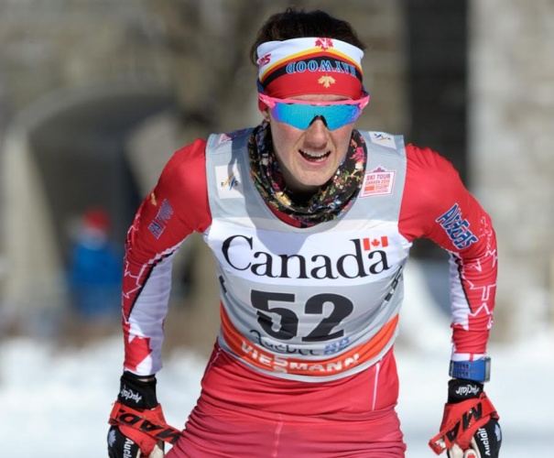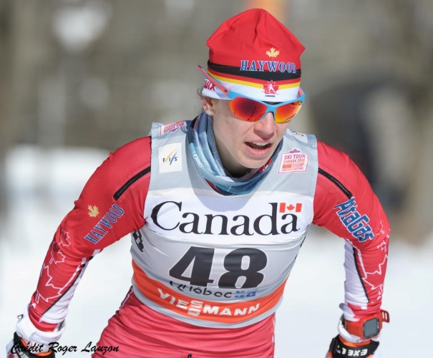

Les deux représentantes des Fondeurs-Laurentides ont bien fait lors des épreuves de la Coupe du Monde Ski Tour Canada. Membres de l'équipe canadienne, elles ont offert des performances dignes de mention!
Tous les résultats sur le site de Ski Tour Canada: http://skitourcanada.com/fr/epreuves/

